Конспект открытого урока «Поражение древесины насекомыми и грибками»
Подготовил и провел учитель столярного дела Корушов Евгений Сергеевич
Класс: 7
Цель: познакомить обучающихся с основными видами поражения древесины.
Задачи:
- Обучающая: формировать знания о видах повреждения древесины и способах защиты.
- Коррекционная: корригировать мышление (операции анализа и синтеза); устную речь (через ответы на вопросы, выполнение заданий, обогащение словарного запаса; корригировать и развивать личностные качества обучающихся, эмоционально-волевую сферу.
- Воспитательная: воспитывать ответственное отношение к трудовой деятельности.
Предварительная работа: экскурсия в лес, фотографирование деревьев.

Ход урока.

- Организационный момент. 2 мин.
- Здравствуйте, ребята.
Психологический настрой.
- Я рад видеть ваши лица, ваши улыбки, и думаю, что этот день принесет вам радость. Сядьте удобно, закройте глаза, слушайте меня и повторяйте за мной:
- «Я в школе, я на уроке. Я радуюсь этому.
Внимание мое растет. Я как разведчик, все замечу.
Память моя крепка. Голова мыслит ясно.
Я хочу учиться. Я готов к работе. Я работаю.
Откройте глаза. Приступаем к работе.
Повторение техники безопасности.
2. Постановка цели урока. 6 мин.
- Помните, мы недавно с вами ходили на экскурсию? Куда? Расскажите, пожалуйста, что мы там делали?
Выставляю фото деревьев.
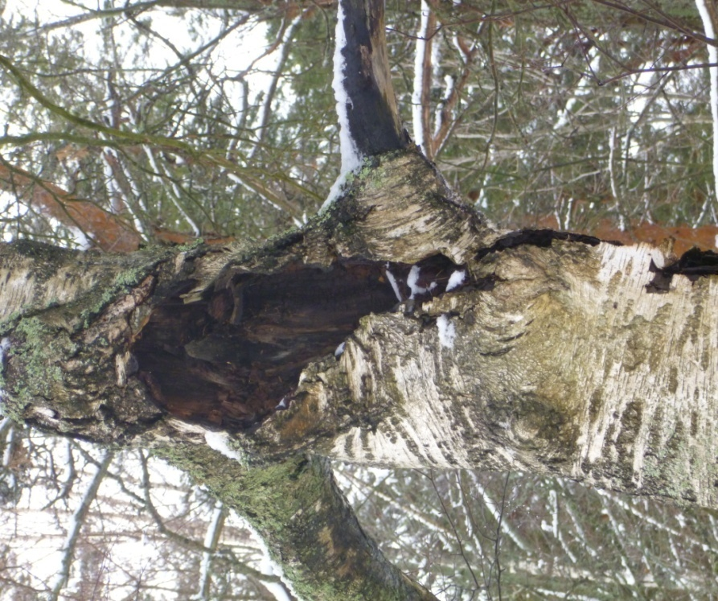 | 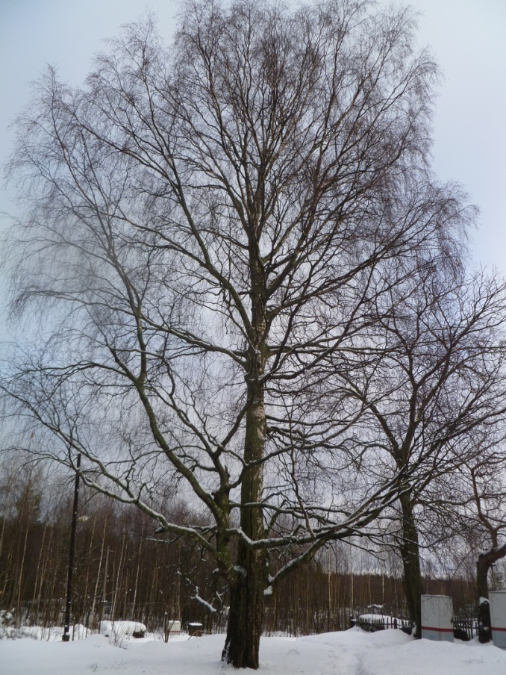

- Дайте характеристику этому дереву… А теперь этому… (фронтальная работа)
- Приглашаю к доске… Чтобы облегчить вам задачу, я подготовил карточки с прилагательными (Большое Могучее Больное Крепкое Здоровое Поврежденное Пораженное Низкое Ровное Кривое). Выберите слова, которые описывают это дерево… Это… Прочитайте и закрепите возле соответствующих фотографий. (индивидуальная работа у доски)
- Молодцы!
Прикрепляю выбранные слова на магниты возле фотографий.
- Перед вами спилы деревьев. Один спил относится к больной древесине, другой – к здоровой. Рассмотрите и опишите их. Можете потрогать, понюхать, поковырять. Рассортируйте их.
Вывод: мы можем по внешнему виду, запаху и структуре древесины определить, больное это дерево или здоровое.
Исходя из этого, как вы думаете, какую тему мы сегодня будем проходить?
3.Изучение нового материала. 10 мин.
Озвучиваю тему, открываю доску с записанной темой урока.
- Поражения древесины бывают разные.
Зачитываю определение.
- Итак, поражение древесины грибком – гниль – это заболевание, вызывающее разрушение как растущего, так и спиленного дерева.

Указываю на запись на доске.
- Ребята, здесь в определениях пропущены слова. Если вы сейчас внимательно слушали, то сможете вставить их. Кто желает?
Обучающийся вписывает недостающие слова на доске, зачитывает определение, предлагаю ребятам проверить правильность.
- Молодец!
Зачитываю следующее определение.
- Поражение древесины насекомыми – червоточины – повреждения в виде отверстий, прогрызенных жукамиилиличинками.
- Предлагаю вам выбрать фото жуков, которые портят древесину.
(Работа в подгруппах)
Называю жуков, если дети не могут назвать сами, говорю, чем они питаются.
Вывод: Жук – короед и его личинки портят дерево и делают в нем червоточины.
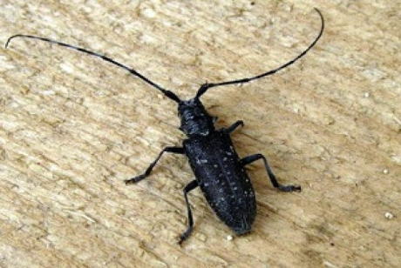 | 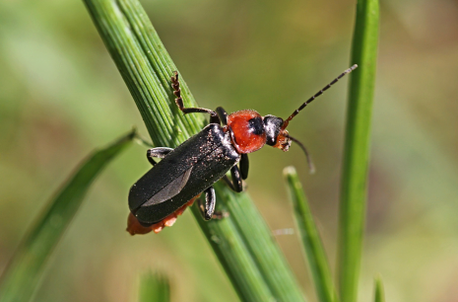 | 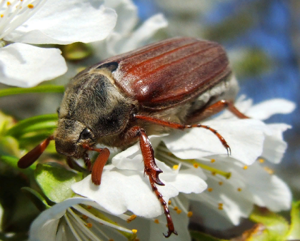
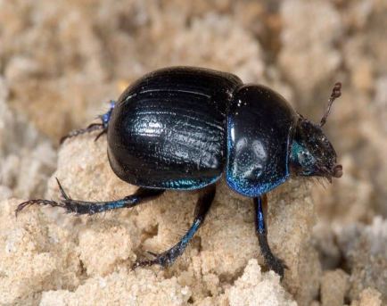 | 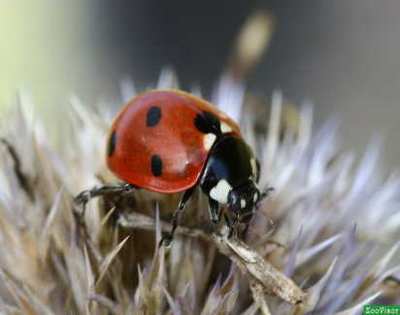 | 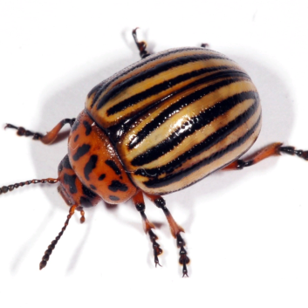

Динамическая пауза. 2 мин.
- Предлагаю вам встать и подвигаться, но подвигаться с умом. Если я произношу название хвойного дерева – нужно присесть, если лиственного – подняться и поднять руки.
Береза, сосна, дуб, лиственница, липа, кедр, ольха, ель, секвойя, тополь, клен, осина.
- Практическая часть. 15 мин.
- Больной древесине уже не помочь. Но здоровую можно уберечь и защитить от грибка и насекомых.
- Как вы считаете, каким способом можно защитить от насекомых? В какой части древесины селятся насекомые? (Снять кору).
- Чем можно снять кору?
- У нас есть стамески и образцы древесины. Используем перчатки.
Обучающиеся выполняют задание.
- Какие трудности возникли?
Оцениваю работу обучающихся.
- Убрали на место материал и инструменты.
- А чтобы защитить древесину от грибка, или по-другому, от гнили, что можно сделать?
Обработать антисептиком.
Каждый получает задание по подготовке:
Афонин В. – сметает мусор с верстаков;
Кротов К. – стелет клеенки;
Крылов М. – раздает перчатки и респираторы;
Пулькин Д. – наливает антисептик;
Егоров Р. – раскладывает кисточки.
- Теперь аккуратно, не разбрызгивая, покрываем древесину раствором.
Вывод: 2 мин.
Чему мы сегодня научились? Защищать древесину от грибка и насекомых.
А что можно сделать с уже испорченной древесиной? Использовать как дрова и изготавливать поделки.
Демонстрация поделки.
Оценка деятельности обучающихся. 1 мин.
Рефлексия. Ребята по кругу высказываются одним предложением, выбирая начало фразы из рефлексивного экрана на доске. 1 мин.
Проводим уборку рабочих мест. 1 мин.

